加密狗使用说明手册

1.安装加密狗驱动
下载地址：http://www.lygfdc.com/WebSite/Platform/soft/xinjiamigou.rar
解压后双击，根据提示直接安装即可。
注意：
1、win10操作系统不兼容，要求使用win7操作系统。
2、维修资金系统要求使用谷歌浏览器。

2.加密狗验证
插入加密狗，屏幕右下角任务栏出现图标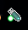，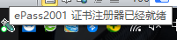表示加密狗已经识别，然后打开谷歌浏览器，在地址栏中输入系统网址（网址见《VPN使用手册》），跳转后出现如下界面
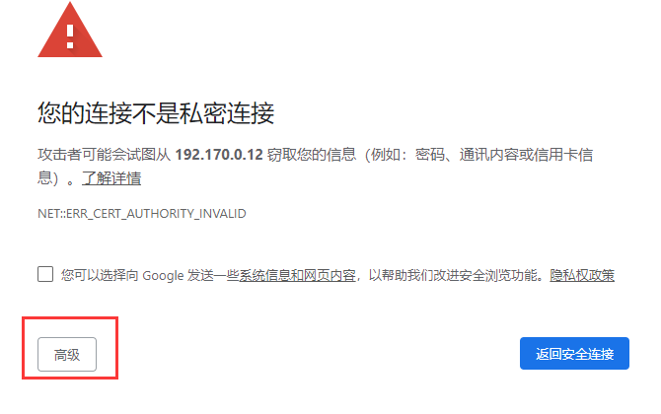
点击“高级”，然后再点击最下方“继续前往”
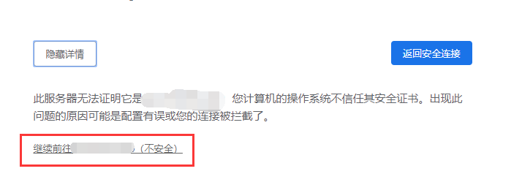

浏览器会继续转向此站点，这时候会弹出加密狗证书窗口。

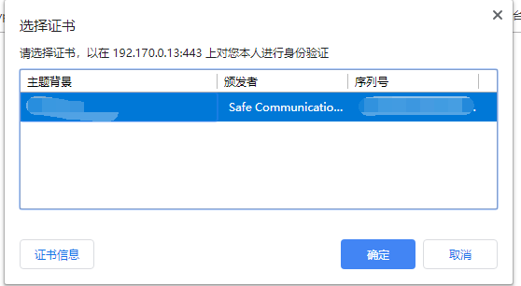
点击“确定”，输入加密狗密码（PIN码），点击“登录”按钮。

3.常见问题
如若出现信息：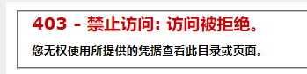
则是加密狗认证失败，失败的原因常见有几下几种：
1.加密狗没插。
2.加密狗驱动没安装或者损坏。解决方法：按以上说明，重新安装加密狗驱动。
3.操作系统不兼容。代表案例：win10系统不兼容
如果屏幕右下角任务栏无此图标，肯定就是以上的原因1、2、3造成的
4.加密狗过期。

4.检查加密狗过期时间
1.点击谷歌浏览器右上角，打开浏览器设置页面
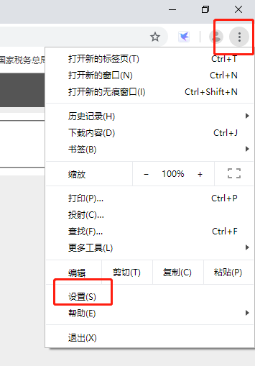

2.再搜索框中输入“SSL”，然后点击“管理证书”。
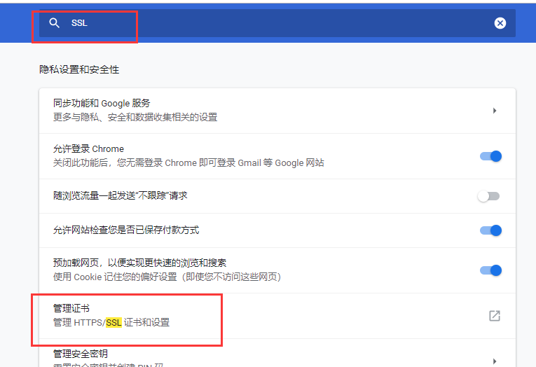
3.在弹出的证书窗口中可以看到“到期时间”。
